Windows环境崩溃问题可根据vs调试工具查看，Linux同样可以查看调用堆栈的信息，只是

需要更改Linux设置，使程序崩溃时候产生core文件。然后gdb调试即可。

**1产生core文件方法**

产生coredump的条件，首先需要确认**当前会话**的ulimit –c，若为0，则不会产生对应的coredump，需要进行修改和设置。

ulimit  -c unlimited  (可以产生coredump且不受大小限制)，这种设置仅对当前生效，如果想永久生效

那么需要在

**/etc/profile中加入以下一行，这将允许生成coredump文件**

**ulimit-c unlimited**

**2更改core dump生成路径**

因为core dump默认会生成在程序的工作目录，但是有些程序存在切换目录的情况，导致core dump生成的路径没有规律，

所以最好是自己建立一个文件夹，存放生成的core文件。

我建立一个 /data/coredump 文件夹，在根目录data里的coredump文件夹。

**调用如下命令**

**echo /data/coredump/core.%e.%p> /proc/sys/kernel/core_pattern**

**将更改core文件生成路径，自动放在这个/data/coredump文件夹里。**

%e表示程序名， %p表示进程id

**3测试生成core文件以及调试**

[复制代码](javascript:void(0);)

#include <iostream>

#include <stdio.h>

using namespace std;

void core_test1()

{

int i = 0;

//below will call segmentfault

scanf("%d", i);

printf(%d, i);

}

int main()

{

core_test1();

return 0;

}

[复制代码](javascript:void(0);)

该程序在core_test1()内部scanf的时候回崩溃，i前面应该加上&

编译的时候带上-g选项，这样才能用gdb调试core

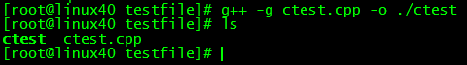

运行后结果显示段错误

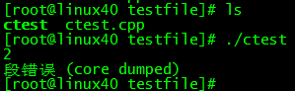

 进入/data/coredump文件夹可以查看生成的core

https://images2015.cnblogs.com/blog/781900/201608/781900-20160803143610340-804299190.png

用gdb调试该core，命令为 gdb core.ctest.6408 ,显示如下

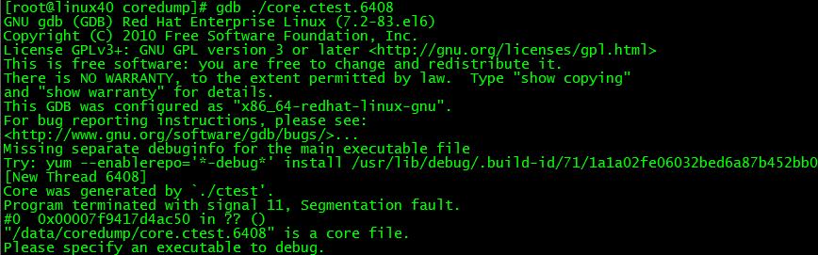

 program terminated with signal 11 告诉我们信号中断了我们的程序

敲命令： bt 可以打印堆栈信息

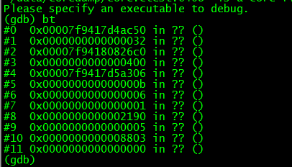

 这个一堆问号很多人遇到过，有人说是没加载符号表，有人说是标准glibc版本不一致，

可以通过如下命令调试：

gdb 可执行程序exe

进入gdb环境后

core-file  core的名字

敲命令bt可以查看准确信息。

示例：

gdb ./ctest

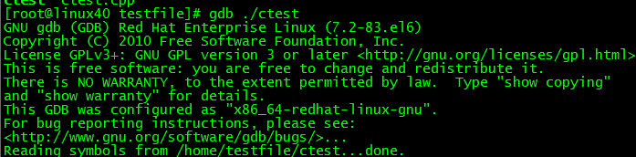

进入gdb环境后，敲core-file /data/coredump/core.ctest.6408

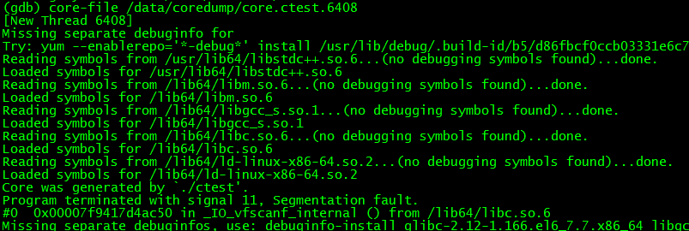

敲bt命令，这是gdb查看back trace的命令

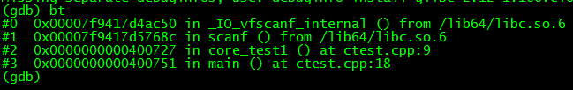

可以看到最近的栈中存储的是调用了IO操作，之前一步是scanf，再往前能看到是

ctest.cpp中第九行 core_test1()函数出错。

到此为止，就是core文件配置生成和调试方法